硬件学习笔记
-记录硬件学习过程中的点点滴滴

各种电平的概念
TTL电平（transistor transistor logic）即晶体管-晶体管逻辑电平。标准TTL输入高电平最小2V，输出高电平最小2.4V，典型值3.4V；输入低电平最大0.8V，输出低电平最大0.4V，典型值0.2V。
TTL电平过冲比较严重，可能需要在始端接22欧姆或33欧姆的电阻；TTL电平输入脚悬空时，在内部认为是高电平；下拉电阻一般是1K以下的电阻；TTL电平不能直接驱动CMOS的输入。
CMOS电平（Complementary Metal Oxide Semiconductor PMOS+NMOS）。5VCMOS电平标准为：VOH>=4.45V；VOL<=0.5V；VIH>=3.5V；VIL<=1.5V。CMOS相对于TTL电平有更大的噪声容限，输入阻抗远大于TTL的输入阻抗。
CMOS结构内部寄生有可控硅结构，当输入或输入管脚的电压高于VCC一定值时，电流足够大，就会引起闩锁效应，导致芯片烧毁。

基础器件

放大器相关知识
在运放中，经常有Offset Voltage的概念，Offset Voltage又称偏置电压或补偿电压。它是指当输出端为0V的时候，输入端需要施加的电压值。

光电二极管
光电二极管的原理是二极管在光照的情况下产生反向电流。在没有光照的情况下，反向电流很小大概为0.1微安。其接入运放的方式如下，
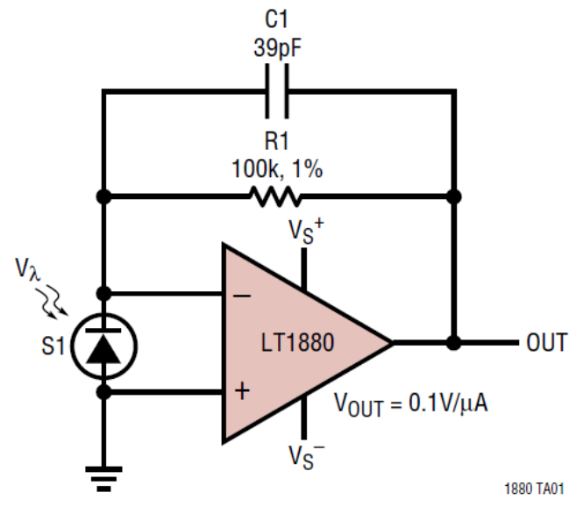
如果是单端接运放，则如下图，
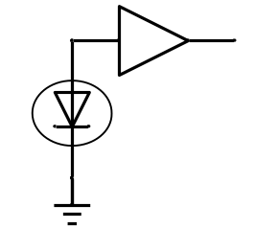

电容
陶瓷电容（ceramic capacitor）
通常是指片式多层陶瓷电容（Multilayer Ceramic Capacitors），简称MLCC。它是在若干片陶瓷薄膜胚上被覆以电极浆材料，叠合后一次烧结成一块不可分割的整体，外面再用树脂包封而成的。一般用在噪声旁路、滤波器、积分、震荡电路。
常见封装有0201、0402、0603、0805、1206、1210、1812、2010。用J、K、M表示电容值误差，分别表示误差范围为J +/-5%、K +/-10%、M +/-20%。

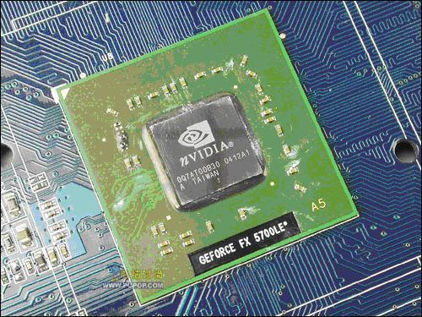
电解电容
钽电容（tantalum capacitor）
钽电容其实都是电解电容。很多钽电容采用贴片式封装。与铝电解电容相比，钽电容的工作电压较低。
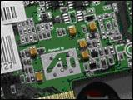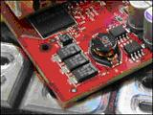
有些黄色或黑色颗粒式的电容也可能是铝电解电容，主要看电容的阳极是钽还是铝。
钽电容尺寸分为A=3216-18 B=3528-21 C=6032-28 D=7343-31 E=7260-38 V=7343-20 R=2012-12 尺寸标识的意思是 型号=长X宽X高 比如A壳=长3.2mmX宽1.6mm-厚度1.8mm
铝电解电容
电容的性能只取决于具体型号，与电容的封装方式无关。
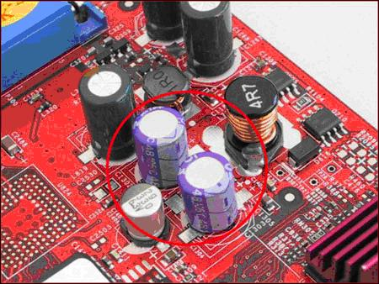
电解电容标称温度130度 节能灯用125度 开关电源高温产品105 工业高温品85度 工业标准品
电解电容105度M，表示电容用于工业高温品，电容值误差范围为M +/-20%。

Typically, application systems have two separate capacitors across the power pins. In this case, there should be a bulk electrolytic capacitor, such as a 10-uF tantalum capacitor, to provide bulk charge storage for the overall system and a 0.1uF ceramic bypass capacitor located as near to the MCU power pins as practical to suppress high-frequency noise.
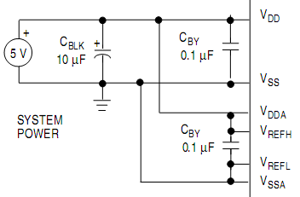
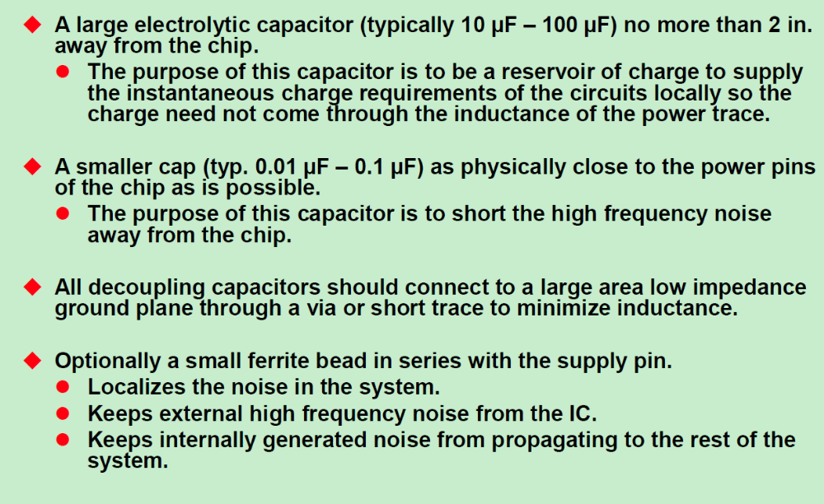
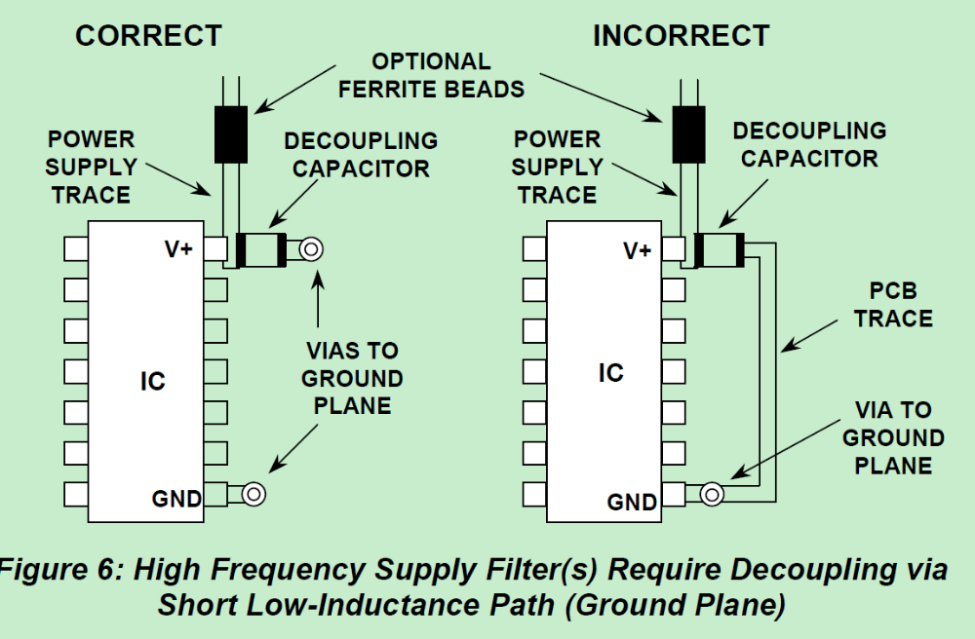
参考

晶振

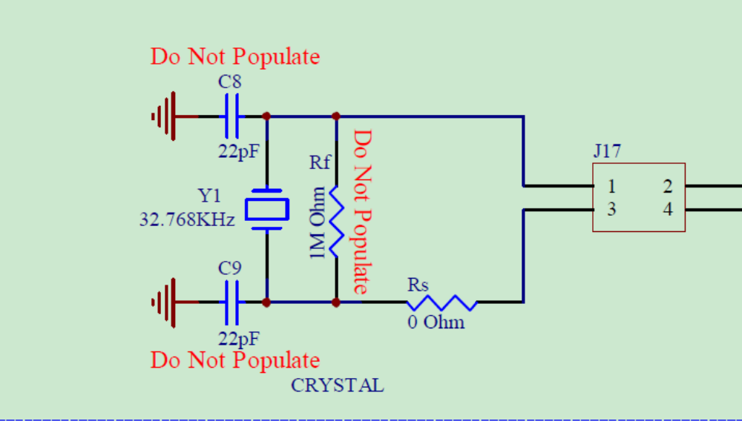
注：”Do Not Populate”的意思是“place NO component in that slot”。

硬件知识

信号回流路径
return current 高数数字信号在传输时，信号的流向从驱动器端沿PCB传输线到负载端，再由负载端沿着地或电源通过最短路径返回驱动器端，这个地或电源上的返回路径就是信号回流路径。
网上信息摘录：信号总是以感抗最小的路径回流，信号频率很低的时候，信号总是以直流电阻最小的路径回流。信号频率很高的时候，信号总是以电感感抗最小的路径回流。
特征阻抗
characteristic impedance 它是在高频范围内的概念，不是直流电阻，在信号的传输过程中，在信号沿到达的地方，信号线盒参考平面（电源平面或地平面）之间由于电场的建立，就会产生一个瞬间的电流，如果传输线是各向同性的，那么只要信号在传输，就始终存在一个电流I，而如果信号的输出电平为V。则在信号传输的过程中，传输线就会等效成电阻，大小为V/I，这个等效的电阻称为传输线的特征阻抗Z。
网上信息摘录：特征阻抗就是信号沿着传输线传播时所感受到得瞬态阻抗。如果传输线上每一段的特征阻抗都相同，则称之为阻抗受控传输线。
http://www.eda365.com/viewthread.php?tid=135&highlight=%CC%D8%D5%F7%D7%E8%BF%B9

星形连接与菊花链
菊花链结构中负载相互有一定影响，但总线传输较稳定，常在最后一个终端，根据特性阻抗加上/下拉匹配电阻或并联AC方式匹配，不能用串阻方式解决反射问题。
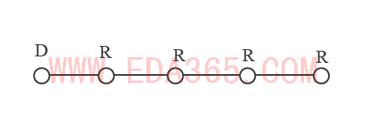
对于星形结构来讲，其负载分散，各负载之间影响小，但需提高驱动能力，减小驱动端的输出阻抗，可采用始端串阻方式实现。需要注意的是，这种方法改善有限，因此一般不要采用此种结构。
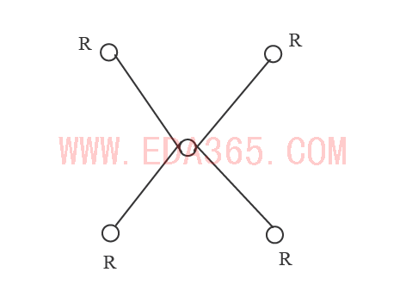

信号完整性分析

信号的上升时间与带宽
如果信号的上升边沿很陡，上升时间很短，那么该信号的带宽很宽；信号的带宽跟具体信号的频率没有关系，而跟信号上升时间有关。

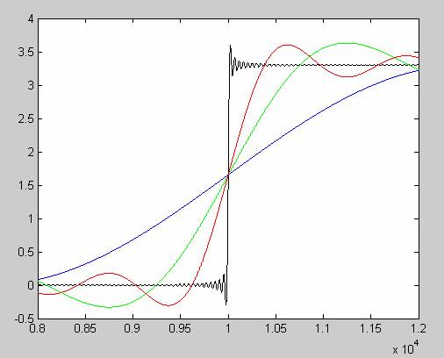

如上图，蓝色是基频信号上升边，绿色是叠加了3次谐波后的波形上升边沿，红色是基频+3次谐波+5次谐波+7次谐波后的上升边沿，黑色的是一直叠加到217次谐波后的波形上升边沿。
电压容限
电压容限是指驱动器的输出与接收端输入在最坏情况下的灵敏度之间的差值。处于接收端高电平与低电平之间时，也可能是1或是0。

什么是地弹
地弹是指芯片内部的“地”相对于电路板的“地”的变化现象。当器件输出端有一个状态变到另一个状态时，地弹可能导致器件逻辑输入端产生毛刺。
如下图，芯片的引脚存在电感点容等寄生参数，地弹正是由于引脚上的电感引起的。假如开关Q由高电平接通到低电平RL，负载电容CR对地放电，在接地回路上产生一个大的电流浪涌，然后慢慢减弱，这种电流变化作用于接地引脚的电感LG，这样在芯片“地”与电路板“地”之间会形成一定的电位差VG。
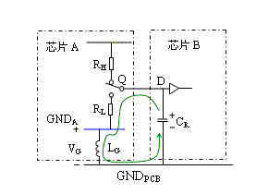
芯片A的输出变化会产生地弹，这对芯片A的输入逻辑会有影响。接收逻辑把输入电压与芯片的“地”差分比较确定输入，因此从接收逻辑来看像输入信号本身叠加了一个与地弹相同的噪声。

临界长度
信号在pcb走线上传输需要一定的时间，普通FR4板材上传输时间约为每纳秒6英寸，当然表层走线和内层走线速度稍有差别。当走线上存在阻抗突变就会发生信号反射，这和走线长度无关。但是，如果走线很短，在源端信号还没有上升到高电平时，反射信号已经回到源端了，反射信号就会淹没在上升信号中，不会对信号波形造成影响。如果走线很长，源端信号已经到达了高电平了，反射信号就会叠加在高电平位置，从而造成干扰。
临界长度准确的解释是：能把反射信号的干扰控制在可容忍的范围内的走线长度。验中发现的经验数据为，当信号在pcb走线上的时延高于信号上升沿的20%时，信号会产生明显的振铃。对于上升时间为1ns的方波信号来说，pcb走线长度为0.2*6=1.2inch以上时，信号就会有严重的振铃。所以临界长度就是1.2inch，大约3cm。

电源完整性分析
电源系统噪声分析
绝大多数芯片都会有一个正常工作电压范围，这个值通常是5%。eg：对于3.3V电压，为了满足芯片正常工作，供电电压在3.13V和3.47V之间。这些限制在datasheet的recommended operating conditions部分查到。这种限制要考虑两个部分：稳压芯片的直流输出误差；电源噪声的峰值幅度。
如果能确定芯片安装到电路板上后输出电压的精度，可以为设计单独进行噪声余量计算。比如芯片正常工作电压范围为3.13V到3.47V之间，稳压芯片标称输出3.3V。安装到电路板上后，稳压芯片输出3.36V。那么容许电压变化范围为3.47-3.36=0.11V=110mV。稳压芯片输出精度±1%，即±3.363*1%=±33.6 mV。电源噪声余量为110-33.6=76.4 mV。
电源噪声的来源
稳压电源芯片本身并不稳定。
稳压电源无法响应负载对于电流需求的快速变化。稳压芯片通过感知其输出电压变化，调整其输出电流，从而把输出电压稳定在额定值。对于负载电流变化中几十KHz时，稳压芯片还可以应付，但是现在微处理器内核及其外设已经超过几百MHz，现在电源芯片无法满足这一苛刻要求，可以用电源去耦来弥补这一不足。
负载瞬态电流在电源路径阻抗与地路径阻抗上产生压降。引脚及焊盘本身也会有寄生电感存在，瞬态电流流经此路径必然产生压降，因此负载芯片电源引脚处的电压会随着瞬态电流的变化而波动，这就是阻抗产生的电源噪声。在电源路径表现为负载芯片电源引脚处的电压轨道塌陷，在地路径表现为负载芯片地引脚处的电位和参考地电位不同。
电容退耦
采用电容去耦是解决电源噪声问题的主要方法。对提高瞬态电流的响应速度，降低电源分配系统的阻抗都非常有效。可以从两方面来解释：
储能角度分析
在电路板上，通常在负载周围放置很多电容，这些电容起到电源退耦作用。负载电流不变时，其电流由稳压电源部分提供，电容两端储存相当数量的电荷（电荷数量跟电容量有关）；当负载电流发生变化时，负载芯片内部的晶体管电平转换很快，必须在极短的时间内为负载芯片提供足够的电流，但是稳压电源无法很快地响应负载电流的变化，此时电容对负载放电，为负载提供电流，保证负载两端的电压不至于变化太大。此时电容担任局部电源的角色。
阻抗角度分析
电源的特点是：不论AB点间的负载瞬态电流如何变化，都能保证AB两点间的电压保持稳定，即AB点间的电压变化最小。

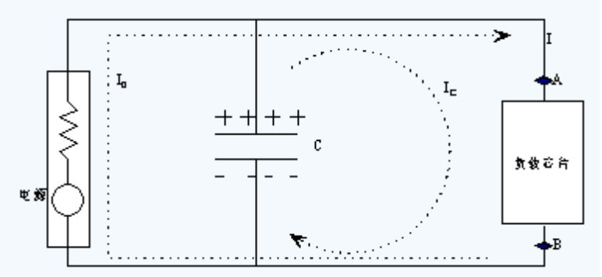
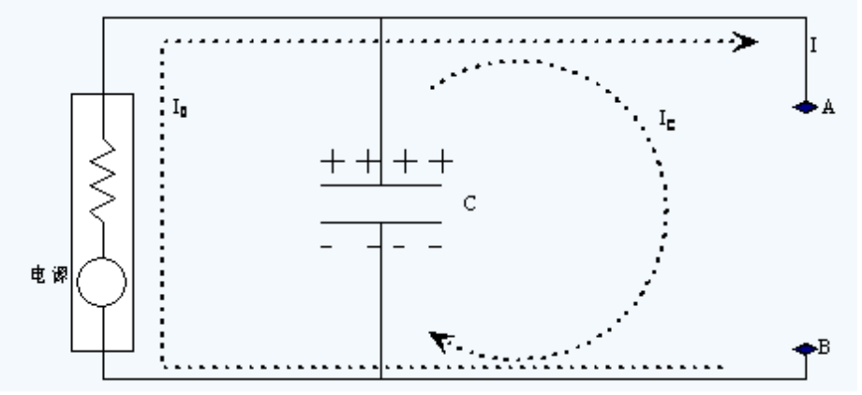
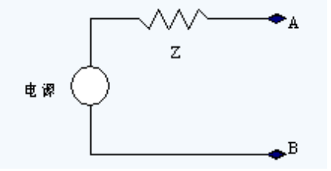
电路的等效公式是：
ΔV=Z*ΔI
这就要求电源系统的阻抗要足够小，我们通过去耦电容达到这个目的。电容对于交流信号呈现低阻抗特性，实际上也确实较低了电源系统的交流阻抗。

去耦电容布局与布线
去耦电容主要有两个作用：1. 作为负载器件的储能电容，避免由于电流的突变而使电压下降，相当于滤波纹波；2. 旁路掉该器件的高频噪声。
大电容布局时可以离有源器件远一些。小电容应缩短电容两端到负载的电源与地的距离，尽可能将去耦电容和负载器件放置在同一层，并尽量减小电源线和地回路之间包围的面积。
